# Инсталација

Visual Studio се може преузети са следећег линка : [Visual Studio](https://visualstudio.microsoft.com/downloads/)

Када покренемо **Visual Studio Installer** он ће нас питати да изаберемо компоненте које желимо да инсталирамо.

Одаберемо **ASP.NET and web development** и кликнемо на **intall**.

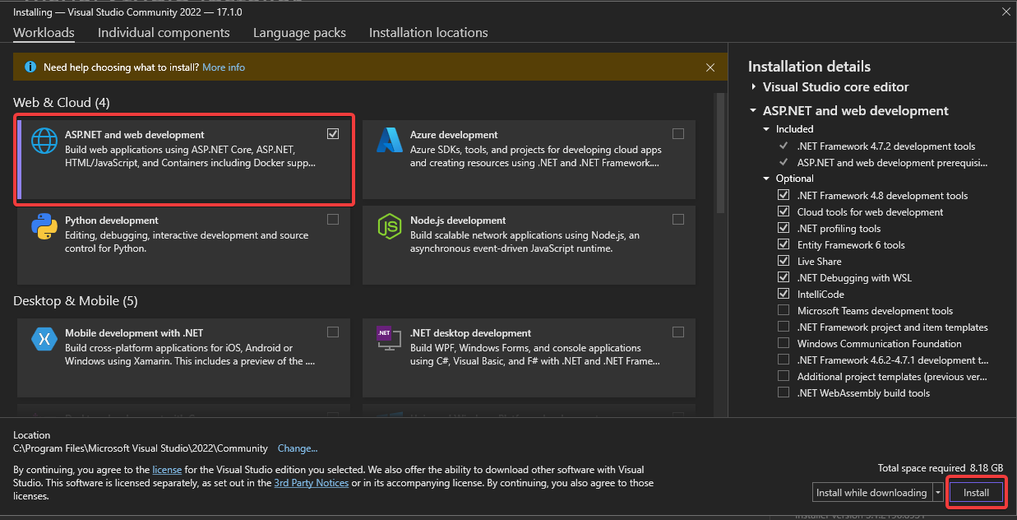

# Креирање пројекта

Када покренемо **Visual Studio** да би смо креирали нови пројекат идемо на **Create New Project**.

За **project template** је важно да изаберемо **ASP.NET Core Web API**.

Након тога додељујемо име пројетку и бирамо локацију где ће се чувати.

У следећем кораку можемо изабрати **framework** који желимо да користимо и неке додатне опције.

У случају да нам недостаје **framework** који желимо да користимо. Морамо га инсталирати.

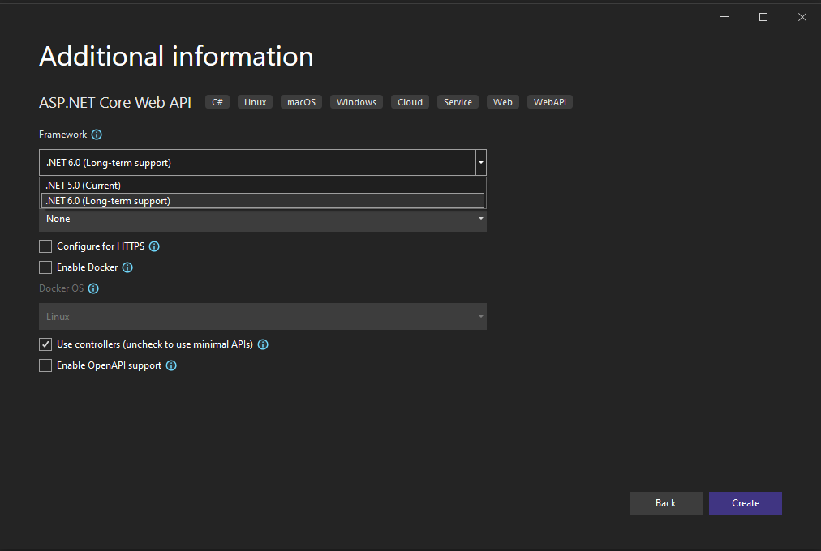

# Инсталирање додатних framework-a

На следећем линку можемо преузети додатне верзије **.NET**-a : [.NET Верзије](https://dotnet.microsoft.com/en-us/download/dotnet)

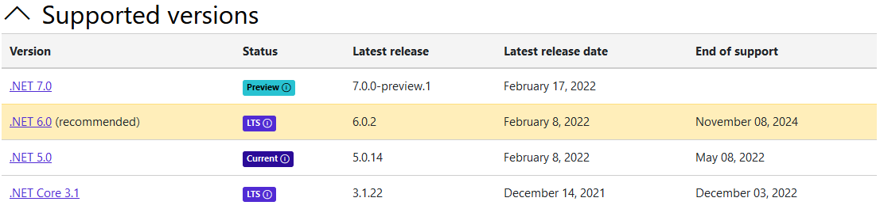

Можемо изабрати верзију која нам је потребна.

Веома је битно да инсталирамо **SDK** пошто он садржи алате и библиотеке.

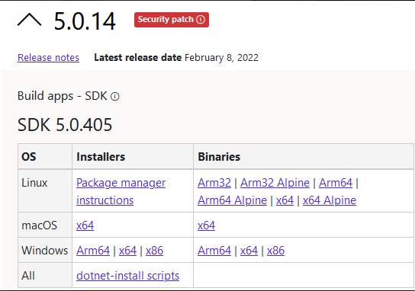

Када преузмемо инсталер можемо га покренути и инсталирати **SDK**.

**Visual Studio** треба да се рестартује да би се приказали нови **framework**-ови.

# Генерисање .gitignore

Покренемо **cmd** ипроменимо локацију тако да се налазимо у нашем пројекту.

Откуцамо следећу команду:



И тиме смо изгенерисали **.gitignore**.

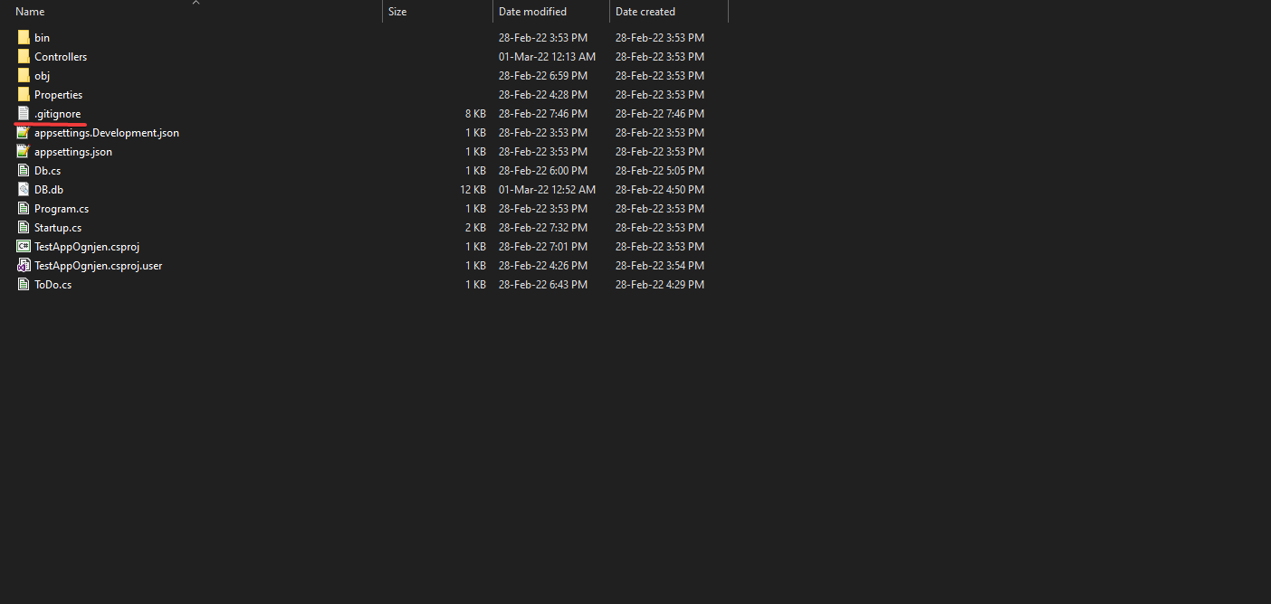

Обратити пажњу и проверити да ли се .gitignore налази у фолдеру пројекта пре **commit**-овања.

# Подешавања за Cors

Биће потребно да конфигуришемо  **Cross-Origin Resource Sharing** да бисмо могли да вршимо упите са истим пореклом. То нам је неопходно да би backend могао да комуницира са frontend-om.

Да бисмо enable-ovali **CORS** морамо додати пар линија у **Startup** класи.

У методи **ConfigureServices** додајемо следећу линију:



У методи **Configure** додајемо следећу линију:



И тиме смо конфигурисали **CORS** за default-ни порт angular-а.